2、流程图
附图1：本系统三层抽象架构图
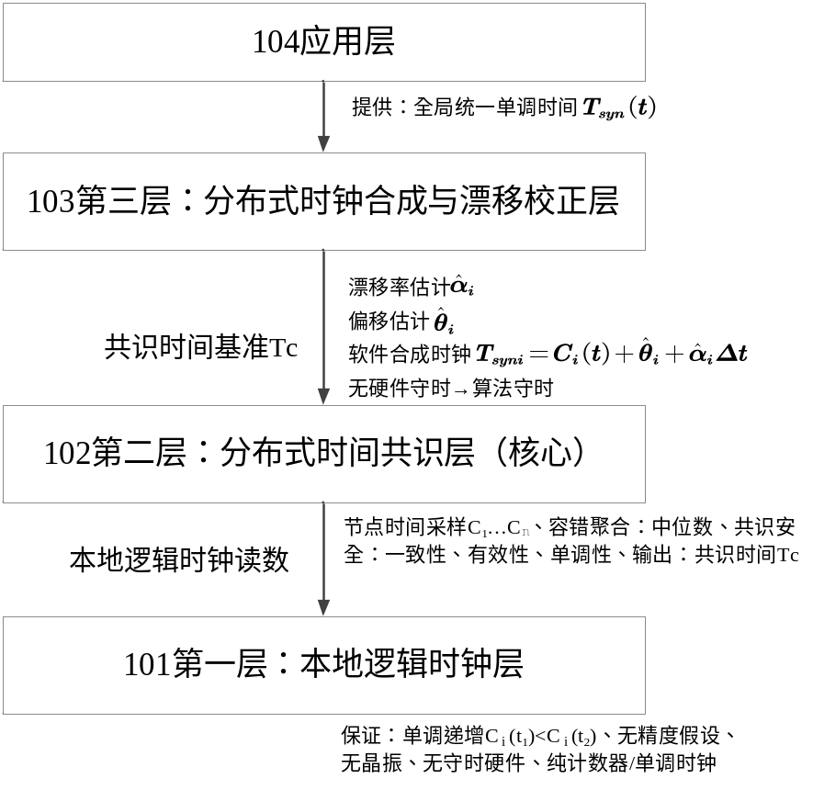
图1 分布式时间共识同步系统三层抽象架构图
附图2：本系统整体信息流转框图
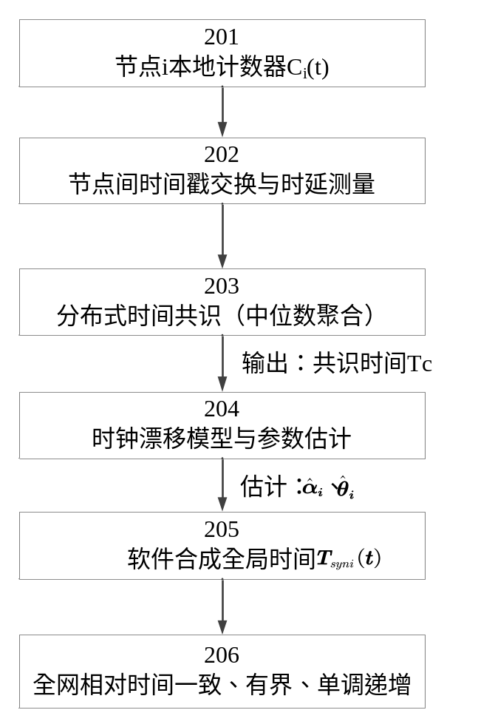
图2 信息流程示意图
附图3：本节点有限状态机图
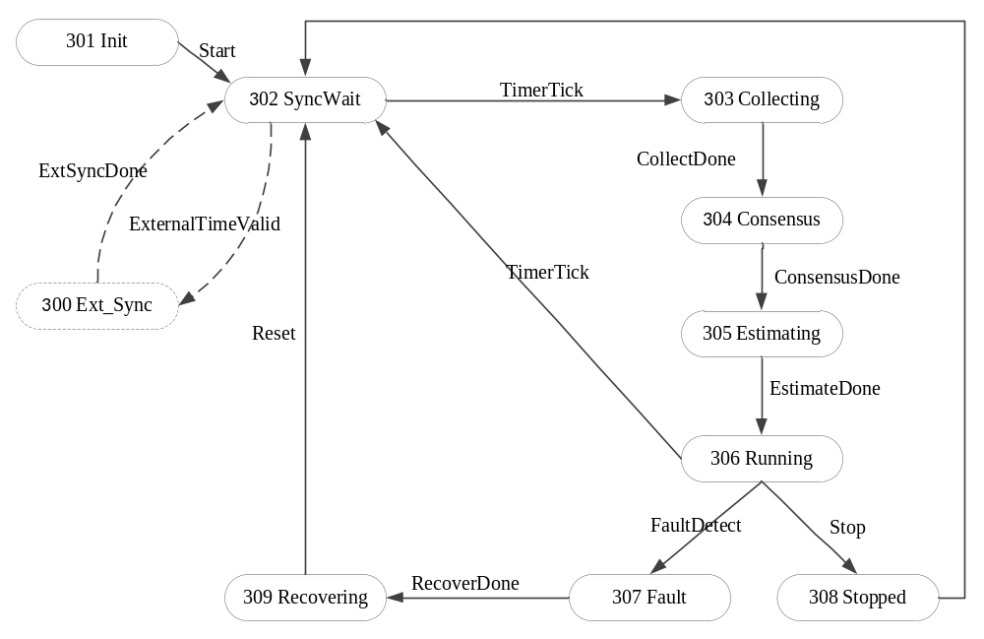
图3 分布式时间共识同步系统节点有限状态机
附图4：本双向时延测量与偏移估计示意图
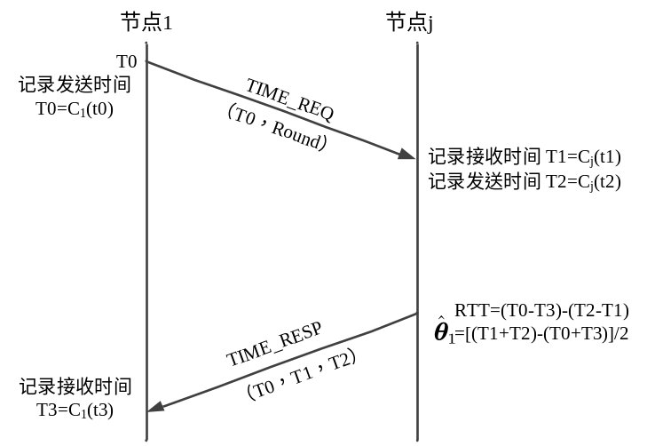
图4 延迟与偏移测量计算示意图
附图5：本故障与恢复过程示意图
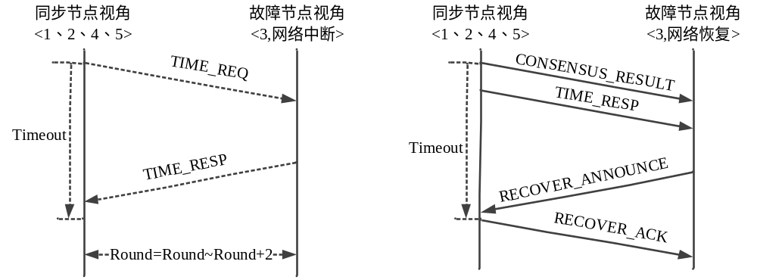
图5 故障恢复过程

